Declaração de Responsabilidade, Conflito de Interesse, Transferência de Direitos Autorais e Concordância com Licença de Acesso Aberto

Certificamos que participamos da concepção do trabalho A ATUAÇÃO DA TERAPIA OCUPACIONAL NO CONTEXTO PANDÊMICO: ESTRATÉGIAS DE CUIDADO REMOTO EM UMA INSTITUIÇÃO DE LONGA PERMANÊNCIA PARA IDOSOS para tornar pública nossa responsabilidade pelo seu conteúdo, bem como que apresentamos as informações pertinentes sobre as fontes de recursos recebidos para o desenvolvimento da pesquisa. Afirmamos não haver quaisquer ligações ou acordos entre os autores e fontes de financiamento que caracterizem conflito de interesse real, potencial ou aparente que possa ter afetado os resultados desse trabalho. Certificamos que a divulgação de imagens foi autorizada, assumindo inteira responsabilidade pela mesma. Certificamos que o texto é original e inédito, ou seja, o trabalho, em parte ou em sua íntegra, ou qualquer outro material de nossa autoria com conteúdo substancialmente similar não é duplicado e não foi enviado a outro periódico, no formato impresso ou eletrônico. Afirmamos ciência dos riscos caso nosso trabalho tenha sido identificado como fruto de plágio e autoplágio. Os autores mantêm os direitos autorais e concedem à revista o direito de primeira publicação, com o trabalho simultaneamente licenciado sob a Licença Creative Commons Attribution que permite o compartilhamento do trabalho com reconhecimento da autoria e publicação inicial nesta revista.

Atestamos que, se solicitado, forneceremos ou cooperaremos totalmente na obtenção e fornecimento de dados sobre os quais o texto está baseado, para exame dos editores.

Recife, 12 de julho de 2021

Nome completo do(s) autor(es) e assinatura:
Islândia Correia dos Santos Bezerra | 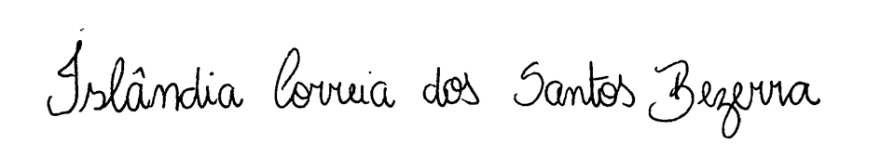
Maria Eduarda Ramos dos Santos
Maria Gisele Cavalcanti de Oliveira | 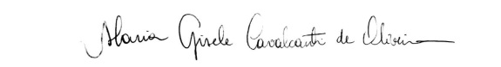
Maria Luísa de Sá Peregrino Arrais | 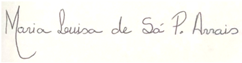
Valéria Moura Moreira Leite

